PT2023-PEC-TW-Finance-20231011
GRI 201-4, GRI 207-1, GRI 207-2, GRI 207-3, GRI 207-4 政府補助與稅務

1. 請說明貴公司是否有接受政府的財務補助，如有的話，補助金額是多少？(GRI 201-4)

2. 請說明貴公司的稅務方針，並描述稅務治理與管控架構 (GRI 207-1, GRI 207-2)
提供2022報告作為參考：
本公司稅務管理單位由總公司會計部協同各子公司會計部門統籌規劃並辦理申報，過程中若有任何重要決策，依
照情況得諮詢或委任專業稅務顧問，嚴格按照台灣和各運營所在地當地司法管轄區的商業法和稅務規範，依規定
資訊透明揭露，以強化集團之稅務法令遵循及承諾達成企業社會責任，並承諾遵循以下稅務管理方針，以降低稅
務風險，優化稅後經營成果，維護股東權益。
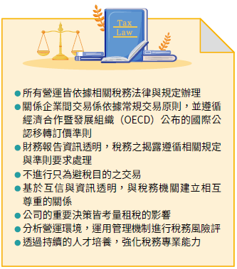

3. 請說明貴公司的稅務議題如何與利害關係人溝通 (GRI 207-3)

4. 請填寫以下表格關於稅務管轄區的揭露 (GRI 207-4)
稅務管轄區的揭露

CSA 1.7.1 稅務策略與治理

請選擇貴公司的稅收政策、戰略或原則中涵蓋的內容：
答案：

若選擇其他，請說明

請提供佐證資料

CSA 1.7.2 稅務報告

請提供以下稅收相關指標(按稅收管轄區區分)，並填寫以下答案：
答案：

請提供佐證資料

CSA 1.7.3 有效稅率

請填寫以下表格，以記錄過去兩年內的報告稅率（損益表）和現金稅率（現金流量表）相關數據。
此外，請選擇（如果需要）解釋報告的稅率和/或現金稅率可能低於預期的原因。
貨幣：美元
單一管轄區稅收法規（國外銷售最高稅率為10%，國內公司所得稅率低於行業平均水平）
 | 2020年 | 2021年 | 2022年 | 2023年 (2024後可用) | 計算的平均率

理由/證據解釋
 | 2020年 | 2021年 | 2022年 | 2023年 (2024後可用) | 解釋

請提供佐證資料

